Проверяемый: Daniil Divissenko

Проверяющий: Aleksei Stsigartsov

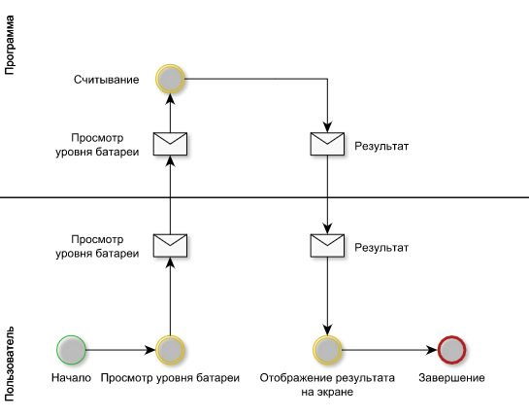

1. Процесс расчёта проверки сколько примерно осталось до момента выключения робота не описан.

2. Процесс считывание информации не расписан.

3. Нет процесса подключения к устройству с которого идёт считывание о оставшемся проценте заряда.